פרק יג' - נגע הצרעת
צרעת הגוף:
- מה עושה אדם שרואה נגע בבשרו?

- הסבר את המילים:
פשה - כהה-
- מה הכהן עושה כשאדם מגיע אליו עם נגע?

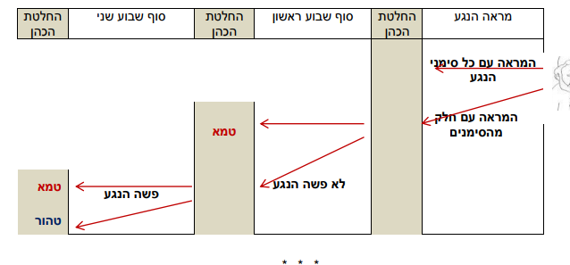
- לאחר מכן יש שתי אפשרויות: השלימו את הדינים במקומות החסרים-
- מה דינו של אדם מצורע שהכהן הכריז שהוא טמא?

- במה תלויה חזרתו של המצורע למחנה?

- חז"ל אומרים שישנם שבעה חטאים שעליהם מגיע לאדם עונש צרעת.
בדקו ברש"י לפסוק מו'- על איזה חטא מרכזי מגיע צרעת?

אם כן על פי רש"י , כיצד העונש הוא מידה כנגד מידה על החטא שעשה האדם?

- צרעת הבגד: מה היא צרעת הבגד?

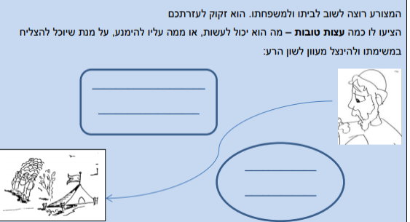
אם הכהן מטמא את הבגד מה עושים עם הבגד?
9.

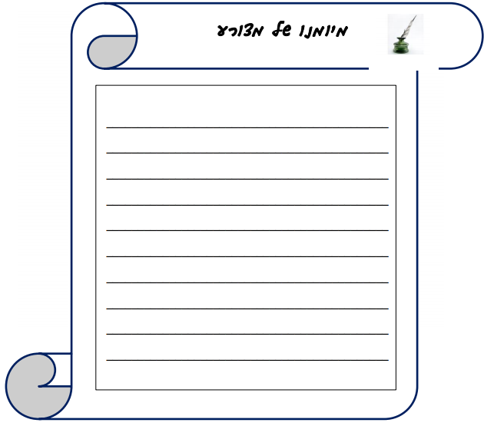
- כתבו על תחושותיו של אדם מצורע שהכהן הכריז שהוא טמא:

